Blue Prism DX  
アセット一覧作成プロセス

ユーザーガイド

版 1.0

目次

概要 1

なぜ、Blue Prism DX アセット一覧作成プロセスが必要か 1

Blue Prism DX アセット一覧作成プロセスのメリット 1

Blue Prism DX アセット一覧作成プロセスを構成する 1

前提条件 1

構成手順 1

稼働確認 2

全体の動き 3

# 概要

## なぜ、Blue Prism DX アセット一覧作成プロセスが必要か

現在Blue Prism Digital Exchange(以下、Blue Prism DX)にはアセットを表示・検索する画面が存在するが、アセットを一覧で表示する機能はなく、どんなアセットがあるか確認するには、目的のアセットを検索して表示させるか、1ページずつ全てのページを確認する必要がある。今後アセット数が拡充され、確認が煩雑になることを想定し、自動でアセット一覧を作成するプロセスを開発した。

## Blue Prism DX アセット一覧作成プロセスのメリット

Blue Prismユーザーは、このプロセスを活用することで、以下のようなメリットを享受できる。

1. どんなアセットがあるかを一覧できる
2. 最新の情報を取得できる

# Blue Prism DX アセット一覧作成プロセスを構成する

## 前提条件

1. Blue Prism 6.8で構成されたエンタープライズRPA環境[1]
2. Google ChromeとMicrosoft Excelが使用できる
3. 以下のオブジェクト（VBO）  
   MS Excel VBO - JP(日本語版)  
   ※Blue Prism DX（<https://digitalexchange.blueprism.com/dx/search>）から入手可能
4. Blue Prism DXのパネル表示最大数が12であること

## 構成手順

### bprelease のインポート

BluePrismDXアセット一覧作成 v1.0.bpreleaseをBlue Prismにインポートする。

### Excel出力ファイルパスの設定

プロセス「BluePrismDXからアセット情報を取得しExcelに出力」にて、データアイテム「Excel出力ファイルパス」に出力先のファイルパスを設定する（画像赤枠参照）。

※デフォルトでは「C:\temp\BluePrismDXアセット一覧.xlsx」が設定されている。

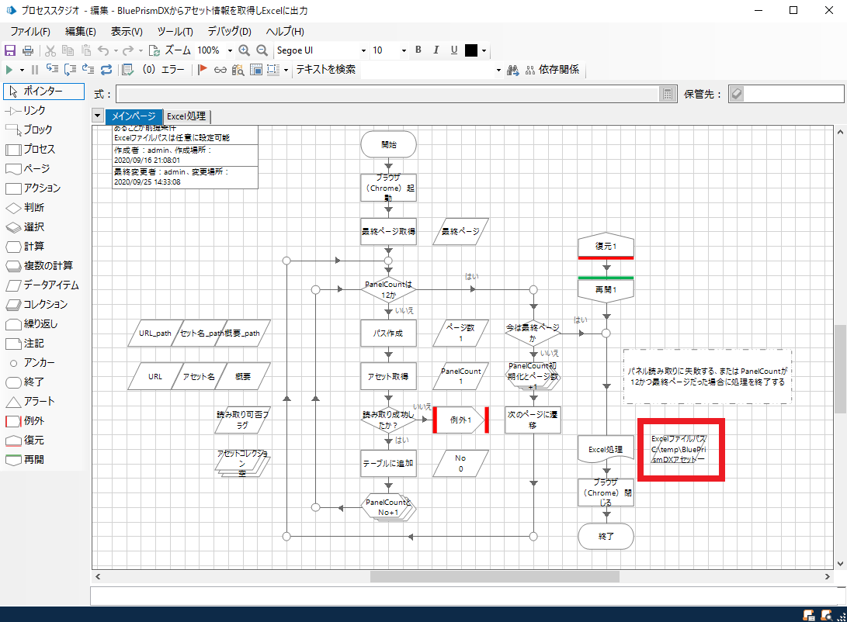

# 稼働確認

Google Chromeが立ち上がっていない状態でプロセスを実行。

Google Chromeが立ち上がり、アセット情報取得が開始する。

最終ページまでアセット取得が終了すると、設定したファイルパスにExcelファイルが作成され、Google Chromeが終了し処理完了。

## 全体の動き

全体の動きは、デモ動画を参照。

https://youtu.be/P0gGDobL56c

以上

1. 6.8で動作確認をしているが、基本的な構造は6.4以降の機能で構成されているため、6.4以降であれば多少の修正で動くことが見込める